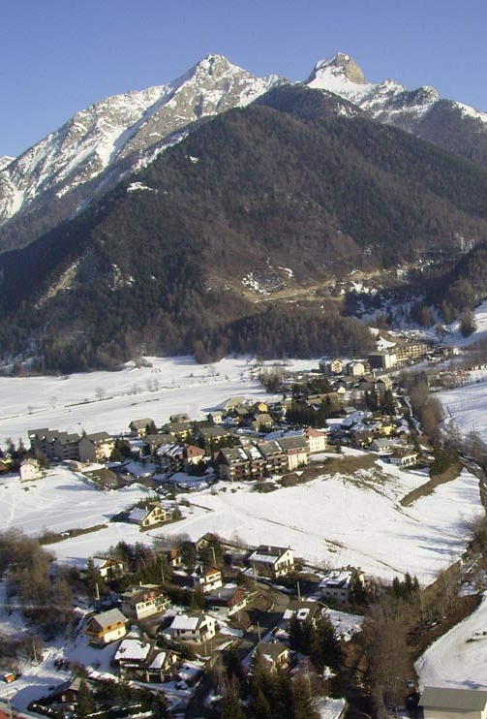
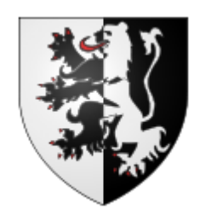
Atelier de français - Lecture documentaire
Ancelle

Ancelle est un village alpin situé dans le département des Hautes-Alpes et niché à 1 340 m d’altitude.
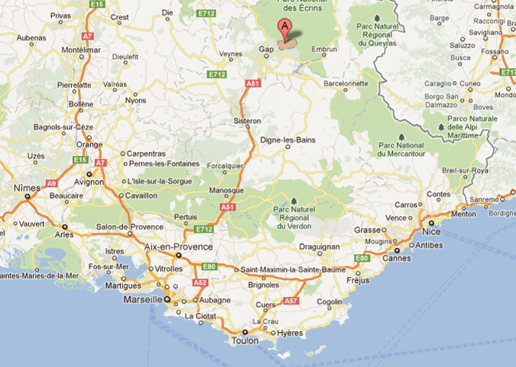
Carte d’identité du village

- Nom : Ancelle.
- Nom des habitants : Ancellus.
- Code postal : 05 260.
- Nombre d’habitants : 854.
- Superficie : 50,66 km².
- Densité : 17 hab. /km².

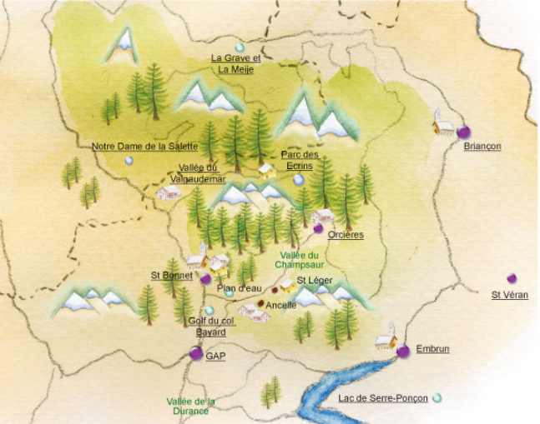

Les activités économiques.
- Ancelle est d'abord un village centré sur l'agriculture et l'élevage, essentiellement de moutons (6 000 à 7 000 bêtes).
- Depuis les années 1950, Ancelle a développé le tourisme, destiné pour l'essentiel aux Marseillais : ski en hiver, promenade en été.

Ancelle est une petite station qui accueille surtout des familles.

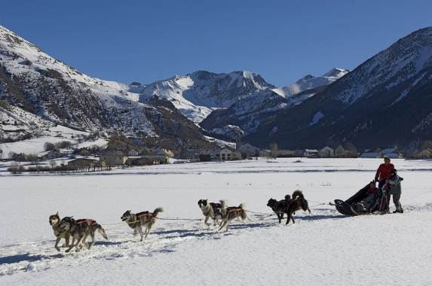
Les activités du tourisme.
La station d’Ancelle propose de nombreuses activités, hiver comme été.

En hiver, on peut y pratiquer le ski de piste, le ski de fond et la promenade en raquette. D’autres activités sont également proposées : traineau à chien, patinoire, ski de randonnée…
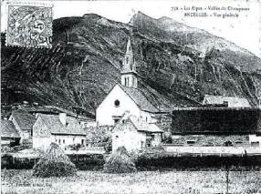
En été, de nombreuses activités sont possibles : équitation, parapente, randonnée, VTT, escalade…

Un peu d’histoire…
L'histoire d'Ancelle est mal connue.
- Au VIIIème siècle, Abbon, propriétaire des terres environnantes, aurait confié un forest (un champ pour les animaux) situé dans cette plaine à une de ses servantes (en latin, « ancilla » veut dire servante) ; le nom d'Ancelle en serait dérivé.
- En 739, une communauté y est établie, dépendant de l'abbaye de la Novalèse.
- Au XIème siècle, le comte de Provence aurait conquis le pays, et en aurait confié l'administration à Alleaume de Faudon, dont les descendants s'installèrent sur la crête, au sud, autour de la tour Saint-Philippe, à 1700 mètres d'altitude.
- Le village de Faudon fut abandonné dès le XIIIème siècle, et un nouveau village construit en bordure de la plaine.
- Au début du XVIème siècle, les seigneurs du lieu vendirent leurs possessions à des nobles gapençais, dont la famille Rambaud, qui se fit construire un château un peu à l'écart du village, au sud du ruisseau d'Ancelle. Ce château est aujourd'hui disparu, mais le hameau qui l'entourait a gardé le nom de Château d'Ancelle.

Le plan du village.

1 - À quelle altitude se situe le village d’Ancelle ?
2 - Combien y a-t-il d’Ancellus ?
3 - Quelle est la ville la plus importante située près d’Ancelle ?
4 - La station d’Orcières est-elle au nord ou au sud d’Ancelle ?
5 - Quel est le nom du grand lac situé au sud-est d’Ancelle ?
6 - Quelles sont les trois activités économiques présentes à Ancelle ?
7 - Combien de sortes de ski peut-on pratiquer à Ancelle ? Cite-les.
8 - Que signifie Ancilla en latin ?
9 - Comment s’appelle le cours d’eau qui traverse Ancelle ?
10 - Combien y a-t-il d’hôtels dans le quartier Saint Hilaire ?
11 - Combien y a-t-il de campings à Ancelle ?
12 - Quel magasin trouve-t-on sur la route des Taillas ?

Atelier de lecture : lecture documentaire
Ancelle
Corrigé

1 - Ancelle est à 1 340 m d’altitude.
2 - Il y a 854 Ancellus.
3 - La ville la plus importante près d’Ancelle est Gap.
4 - La station d’Orcières est au nord d’Ancelle.
5 - Le grand lac situé au sud-est d’Ancelle est le lac de Serre-Ponçon.
6 - Les trois activités économiques présentes à Ancelle sont l’agriculture, l’élevage et le tourisme.
7 - À Ancelle, on peut pratiquer trois sortes de ski : le ski de fond, le ski de piste et le ski de randonnée.
8 - En latin, Ancilla signifie servante.
9 - Le cours d’eau qui traverse Ancelle est le Torrent d’Ancelle.
10 - Dans le quartier de Saint Hilaire, il n’y a aucun hôtel.
11 - Il y a deux campings à Ancelle.
12 - Sur la route de Taillas, on trouve une pharmacie.

Atelier de lecture : lecture documentaire
Ancelle
Corrigé

1 - Ancelle est à 1 340 m d’altitude.
2 - Il y a 854 Ancellus.
3 - La ville la plus importante près d’Ancelle est Gap.
4 - La station d’Orcières est au nord d’Ancelle.
5 - Le grand lac situé au sud-est d’Ancelle est le lac de Serre-Ponçon.
6 - Les trois activités économiques présentes à Ancelle sont l’agriculture, l’élevage et le tourisme.
7 - À Ancelle, on peut pratiquer trois sortes de ski : le ski de fond, le ski de piste et le ski de randonnée.
8 - En latin, Ancilla signifie servante.
9 - Le cours d’eau qui traverse Ancelle est le Torrent d’Ancelle.
10 - Dans le quartier de Saint Hilaire, il n’y a aucun hôtel.
11 - Il y a deux campings à Ancelle.
12 - Sur la route de Taillas, on trouve une pharmacie.

Atelier de lecture : lecture documentaire
Ancelle
Corrigé

1 - Ancelle est à 1 340 m d’altitude.
2 - Il y a 854 Ancellus.
3 - La ville la plus importante près d’Ancelle est Gap.
4 - La station d’Orcières est au nord d’Ancelle.
5 - Le grand lac situé au sud-est d’Ancelle est le lac de Serre-Ponçon.
6 - Les trois activités économiques présentes à Ancelle sont l’agriculture, l’élevage et le tourisme.
7 - À Ancelle, on peut pratiquer trois sortes de ski : le ski de fond, le ski de piste et le ski de randonnée.
8 - En latin, Ancilla signifie servante.
9 - Le cours d’eau qui traverse Ancelle est le Torrent d’Ancelle.
10 - Dans le quartier de Saint Hilaire, il n’y a aucun hôtel.
11 - Il y a deux campings à Ancelle.
12 - Sur la route de Taillas, on trouve une pharmacie.

Atelier de lecture : lecture documentaire
Ancelle
Corrigé

1 - Ancelle est à 1 340 m d’altitude.
2 - Il y a 854 Ancellus.
3 - La ville la plus importante près d’Ancelle est Gap.
4 - La station d’Orcières est au nord d’Ancelle.
5 - Le grand lac situé au sud-est d’Ancelle est le lac de Serre-Ponçon.
6 - Les trois activités économiques présentes à Ancelle sont l’agriculture, l’élevage et le tourisme.
7 - À Ancelle, on peut pratiquer trois sortes de ski : le ski de fond, le ski de piste et le ski de randonnée.
8 - En latin, Ancilla signifie servante.
9 - Le cours d’eau qui traverse Ancelle est le Torrent d’Ancelle.
10 - Dans le quartier de Saint Hilaire, il n’y a aucun hôtel.
11 - Il y a deux campings à Ancelle.
12 - Sur la route de Taillas, on trouve une pharmacie.

